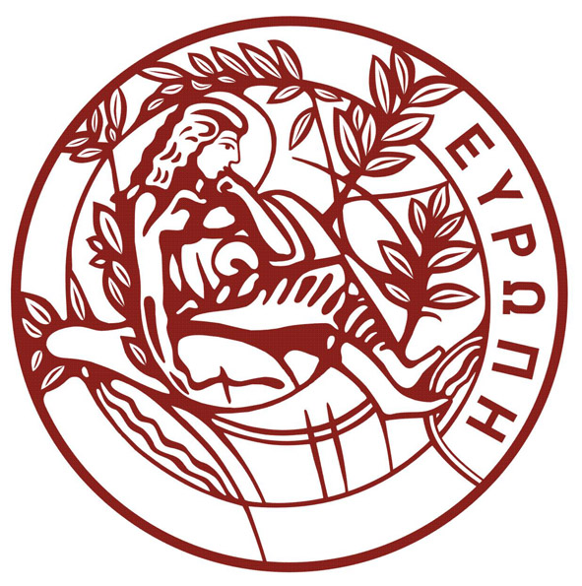
HELLENIC REPUBLIC
UNIVERSITY OF CRETE
ΕΛΛΗΝΙΚΗ ΔΗΜΟΚΡΑΤΙΑ
ΠΑΝΕΠΙΣΤΗΜΙΟ ΚΡΗΤΗΣ

DEPARTMENT OF BIOLOGY
Voutes University Campus, 700 13 Heraklion, Crete, Greece,
Tel.: +30 2810 394400-3
E-mail: secbio@uoc.gr
ΤΜΗΜΑ ΒΙΟΛΟΓΙΑΣ
Πανεπιστημιούπολη Βουτών, 700 13 Ηράκλειο Κρήτης,
Τηλ.: 2810 394400-3
E-mail: secbio@uoc.gr

Τετάρτη 31 Ιανουαρίου 2024

Ανακοίνωση

Το μάθημα ΒΙΟΛ-406 ΠΕ-Φυσική Γεωγραφία-Γεωμορφολογία θα ξεκινήσει τη Δευτέρα 12/2 σύμφωνα με το πρόγραμμα.

Από τη γραμματεία

